С П Р А В К А
о несчастных случаях с людьми на водах

По оперативным данным ОСВОД на 01 апреля 2023 года:

В Республике Беларусь от утопления погибло 69 человек, в том числе 3 несовершеннолетних.
Из общего количества утонувших, в состоянии алкогольного (наркотического) опьянения, находились 20 (30,5 %) человек.
Спасено 48 человек, в том числе 1 несовершеннолетний.
Предупреждено за нарушение Правил охраны жизни людей на водах 4421 человек, в том числе 375 несовершеннолетних.

В Гомельской области от утопления погибло 15 человек.
Спасено 13 человек, в том числе 1 несовершеннолетний.

В Мозырском районе утоплений недопущенно.

Анализ причин гибели людей за 1-й квартал 2023 г.

Проведенный ОСВОД анализ причин и обстоятельств гибели людей на водах Республики Беларусь в 2023 году, свидетельствует о том, что люди гибли при следующих обстоятельствах:
- при подлёдной рыбалке  - при рыбной ловле с лодки | 9 чел.  5 чел. | 13,0 %;  7,25 %;
- при падении в воду | 28чел. | 40 %;
- при принятии ванны | 8 чел. | 11,5 %;
- обстоятельства устанавливаются | 15 чел. | 21 %;
- при падении в воду со льда | 5 чел. | 7,25 %.
Анализ произошедших несчастных случаев на воде показывает, что основными
причинами утопления являются:
- несоблюдение мер личной безопасности при нахождении на водоемах (падение в воду, падение в воду со льда) – 33 случая;
- несоблюдение мер безопасности при осуществлении рыбной ловли (при подледной рыбалке и рыбной ловле с лодки) – 14 случаев;
- утопления в быту (при принятии ванны);
Из общего количества утонувших 20 человек находились в состоянии алкогольного (наркотического) опьянения.
Подавляющее большинство случаев утопления граждан произошли в местах, не предназначенных для купания (вне мест официально действующих пляжей).
Количество утонувших на апрель месяц 2023 года превышает количество трагедий на 24 случая, что составляет рост на 53 %.
Исходя из анализа сложившейся ситуации с количеством утоплений граждан, а также с установившейся положительной температурой окружающей среды, ОСВОД настоятельно рекомендует обратить внимание на соблюдение правил безопасности на водоемах.
Чтобы избежать опасности необходимо строго соблюдать меры безопасности, определенные в Правилах охраны жизни людей на водах Республики Беларусь, утвержденные постановлением Совета Министров Республики Беларусь от 11.12.2009 г. № 1623.
1. Купаться только в местах специально отведенных и оборудованных для этих целей (купание в запрещенных местах является нарушением статьи 24.42 Кодекса Республики Беларусь об административных правонарушениях).
В 2023 году в Мозырском районе будет действовать пять пляжей:
- пляж на левом берегу р. Припять от автомобильного моста до затона Мерлявица;
- пляж на правом берегу реки Припять в районе гребной базы по улице Советской в городе Мозыре;
- на левом берегу реки Припять выше автомобильного поста;
- на водоеме в районе дома № 9 по улице Советской;
- пляж на правом берегу р. Припять у профилактория «Сосны» ОАО «Мозырский НПЗ» (ведомственный пляж).
Места, запрещенные для купания, определены решением Мозырского районного исполнительного комитета № 785 от 11 июня 2018 года, а именно:
- река Припять, кроме акватории, примыкающей к городским пляжам;
- озеро Гребля в агрогородке Махновичи Махновичского сельсовета;
- озеро в агрогородке Рудня Михалковского сельсовета;
- озеро Бергут на территории Барбаровского сельсовета;
- озера в агрогородке Моисеевка Слободского сельсовета;
- река Тур на территории Прудковского сельсовета;
- озеро в деревне Глиница Осовецкого сельсовета;
- озеро в деревне Творичевка Криничного сельсовета;
- озеро в деревне Матрунки Криничного сельсовета.
2. Исключить распитие или нахождение в алкогольном (наркотическом) опьянении у водных объектов (распитие алкогольных напитков либо появление в общественном месте в состоянии алкогольного опьянения, в том числе и в местах отдыха у водоемов, является нарушение статьи 19.3 Кодекса Республики Беларусь об административных правонарушениях).
3. Особое внимание необходимо уделить вопросу нахождения у водоемов несовершеннолетних без сопровождения взрослых законных представителей. Родители, отдыхая у воды не должны забывать о своих детях, которые порой предоставлены сами себе.
Опросы, проводимые в учебных заведениях, и печальные факты утоплений показывают, что многие дети, в том числе и выпускники школ, гимназий и лицеев, не имеют навыков плавания. Умение плавать – основа безопасного нахождения в воде. В решении этой задачи важная роль принадлежит не только дошкольным учреждениям и учебным заведениям, но и родителям. Родители способны и должны обучить своего ребенка плавать.
4. Начинать купание разумно в солнечную безветренную погоду при температуре воды + 18-20⁰С, воздуха + 20-25⁰С. Не умея плавать, нельзя заходить в воду выше пояса. Находясь в воде необходимо соблюдать температурный режим своего тела. Вхождение и прыжки в воду в разгоряченном и возбужденном состоянии часто приводят к несчастным случаям, поскольку вследствие резкого перепада температуры происходят спазмы сосудов, в том числе головного мозга и сердца. Особенно это опасно людям, разгоряченным спиртными напитками, а также в жаркие дни, когда температура воздуха выше 30⁰С, а вода в водоеме еще холодная.
В воду следует заходить постепенно, привыкая к ее температуре. Длительное пребывание в воде также опасно для здоровья, особенно детского. При длительном пребывании в прохладной воде возможны судороги мышц и, как следствие этого, несчастный случай. Нежелательно купаться раньше чем через 1,5-2 часа после обильного приема пищи.
5. Соблюдать правила при купании в водоемах:
- не прыгать в воду с лодок, причалов, и других сооружений, а также в местах, где неизвестна глубина и рельеф дна;
- не плавать на досках, лежаках, автокамерах, и других предметах не относящимся к плавсредствам;
- нельзя близко подплывать к идущим судам и лодкам;
- не заплывать за буйки и при купании трезво оценивать свои силы и навыки в умении плавать;
- при использовании надувных плавательных предметов (матрасы, нарукавники, круги и т.д.) перед каждым использованием проверять на их герметичность.
6. Следует строго соблюдать правило коллективной безопасности – взаимный контроль. Вся отдыхающая компания заходит в воду вместе и вместе выходит из воды, уделяя особое внимание детям. Нужно внимательно следить за друзьями, близкими и рядом находящимися отдыхающими, при необходимости, вызвать спасателей и оказать им помощь.
7. Строго соблюдать правила поведения при использовании моторизированных и гребных плавсредств:
- использовать моторизированные лодки лицами, прошедшими обучение и имеющими удостоверение на право управления моторными маломерными суднами;
- не использовать катера и лодки, не укомплектованные средствами спасения на воде (спасательные круги, жилеты и т.д.)
- использовать маломерные лодки согласно характеристикам, изложенным в техническом паспорте судна;
- не сидеть на бортах лодок, переходить с места на место и с лодки на лодку во время движения;
- не подплывать к местам, где находятся пляжные зоны и купаются граждане.
8. Строго соблюдать правила безопасности при осуществлении рыбной ловли, как в зимнее время года, так и в летнее время.
Очень много случаев опрокидывания лодок и, как следствие этого, несчастные случаи во время рыбной ловли. Многие рыбаки бывают увлечены и забывают об опасности, часто используют непригодные плавательные средства, не имеют с собой спасательных средств и рыбачат в запрещенных местах.
С наступлением весенне-летнего периода и скорого старта купального сезона, по местам, запрещенным для купания, начинают работать мобильные группы из числа сотрудников милиции, ГРОЧС, ОСВОД и других субъектов профилактики.
Цель проведения этих мероприятий не допустить беды, ведь самое ценное – это человеческая жизнь.
Мозырская районная организация ОСВОД обращает ваше внимание на то, что только глубокое понимание и главное, строгое соблюдение мер безопасного поведения на воде может уберечь каждого от беды и сделать отдых приятным и полезным!
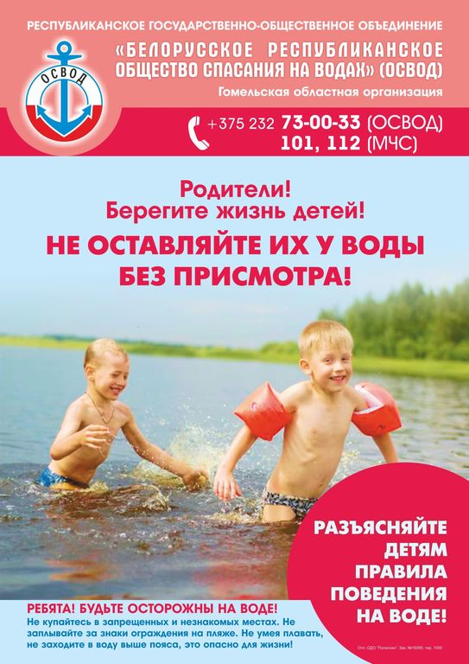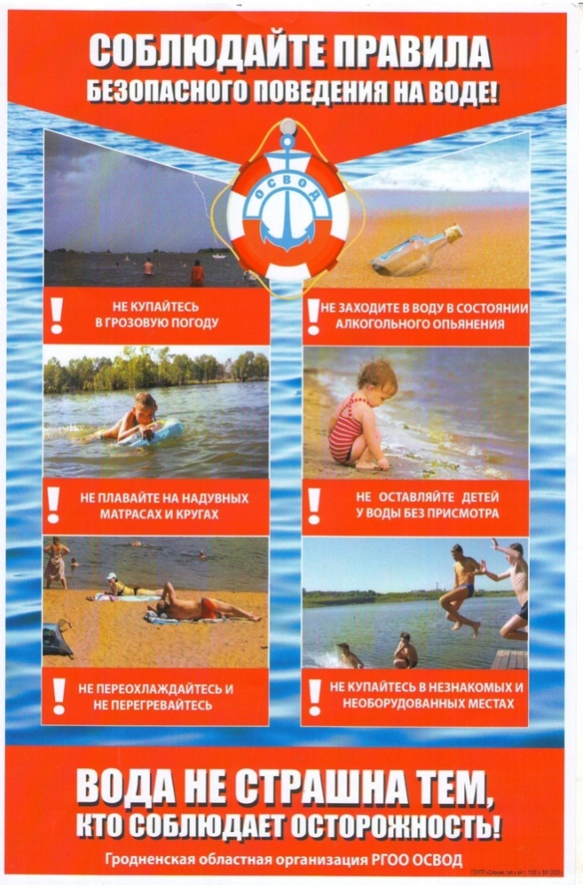

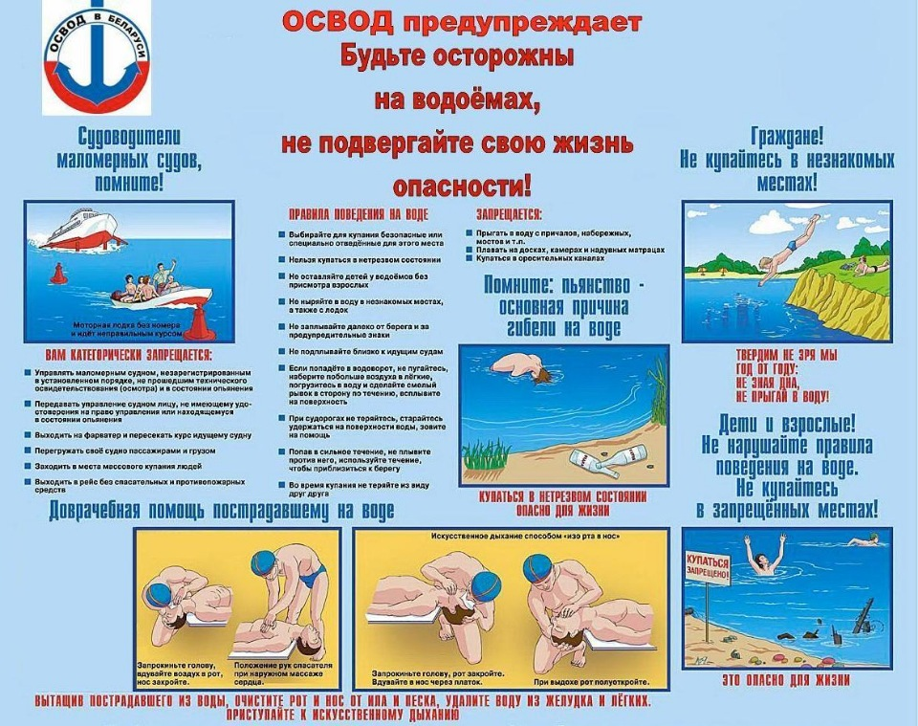

Председатель Мозырской районной
организации ОСВОД Ермаковец В.Н.

